1. Все изображения подключать локально в html странице (в дальнейшем мы будем добавлять фотографии на сервер, и прописывать прямые ссылки на фото).
2. CSS (наследие стилей) использовать через уникальный ID. Пример кода:

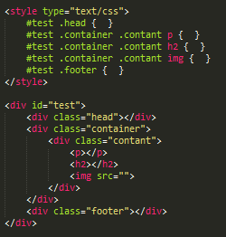

Максимальная ширина **основного** блока должна быть 1920px.

Максимальная ширина картинки 1920px.

Высота изображения любая.

1. Использовать только эти [шрифты](https://fonts.google.com/specimen/Montserrat)**.**
2. Анимации, слайдера, табы реализовывать на native js.
3. Структура страницы должна быть такая:  
   